ข่าวประจำวันอังคารที่ 16 สิงหาคม พ.ศ.2559 หน้าที่ 21
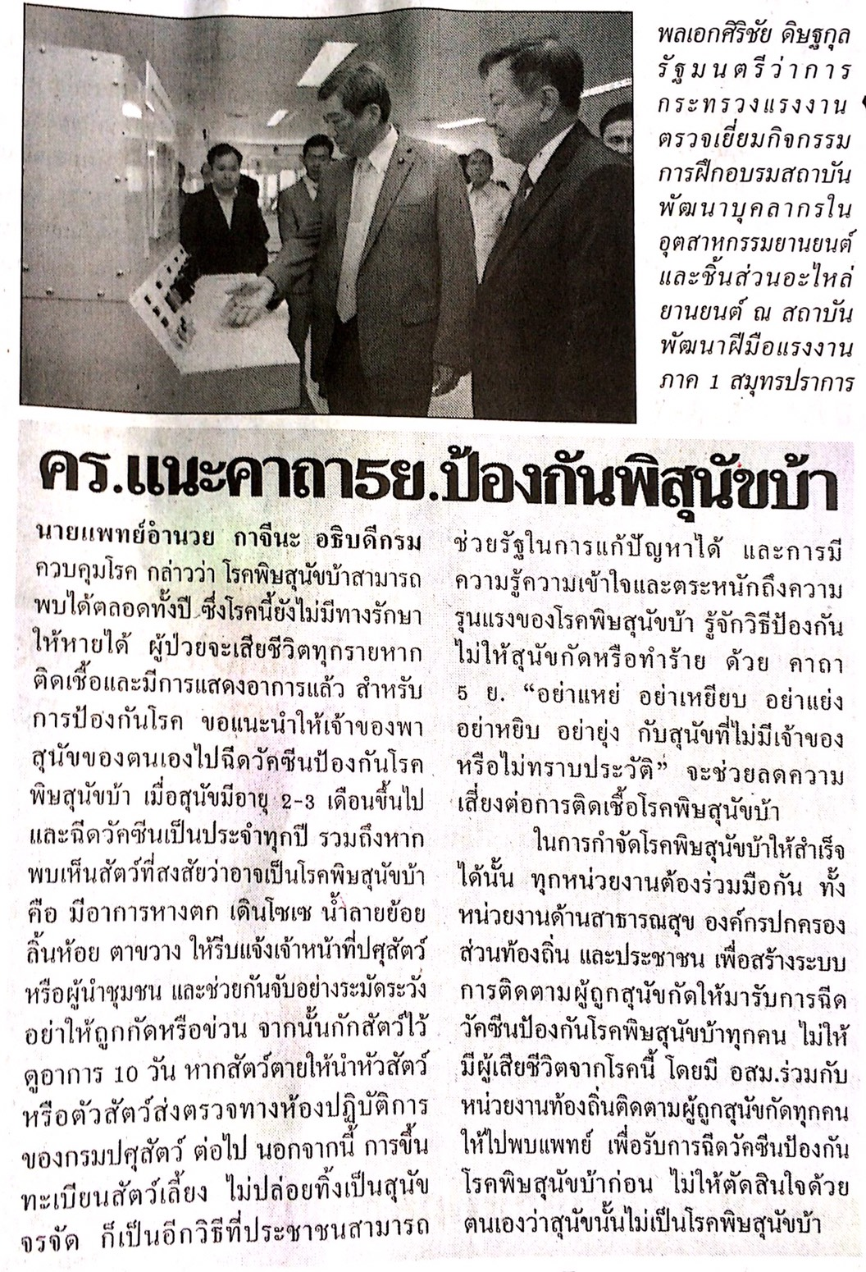

ข่าวประจำวันอังคารที่ 16 สิงหาคม พ.ศ.2559 หน้าที่ 21
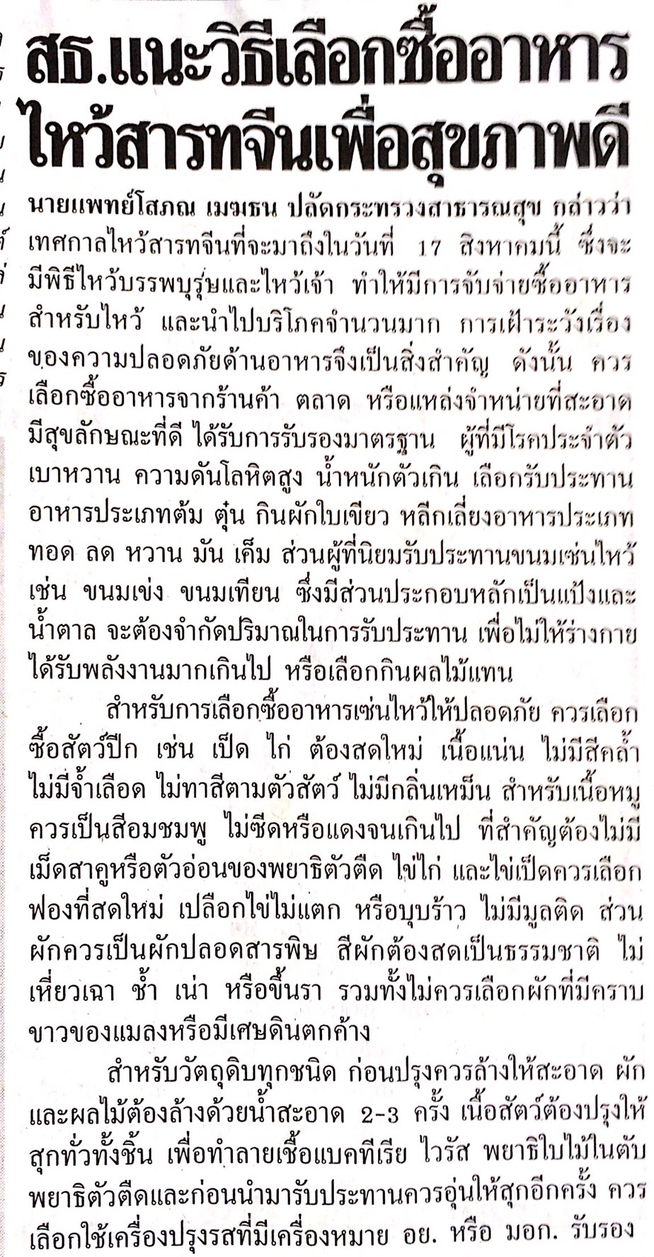

ข่าวประจำวันอังคารที่ 16 สิงหาคม พ.ศ.2559 หน้าที่ 21
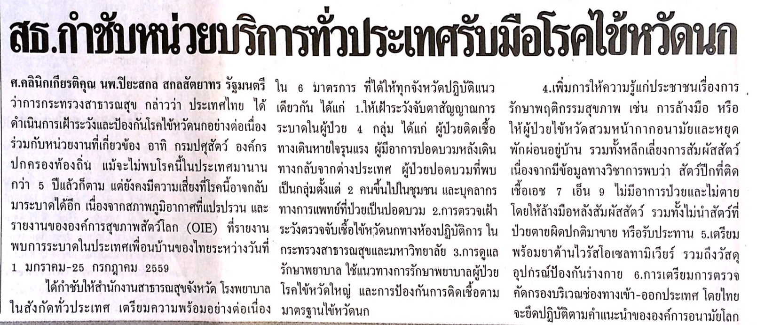

ข่าวประจำวันอังคารที่ สิงหาคม พ.ศ.2559 หน้าที่ 14
